LÍNGUA PORTUGUESA E MATEMÁTICA
SAEMI
SISTEMA DE AVALIAÇÃO EDUCACIONAL MUNICIPAL DO IPOJUCA
2014

9º ano do
Ensino Fundamental
Caderno
C0906

Nome do estudante

Data de Nascimento do estudante

Caro(a) estudante,

Você está participando do Sistema de Avaliação Educacional Municipal do Ipojuca - SAEMI. Sua participação é muito importante para sabermos como está a educação em nosso município.
- Hoje, você vai fazer atividades de Língua Portuguesa e Matemática.
- Reserve os últimos 20 minutos para transcrever suas respostas para o cartão de respostas. Cuidado e muita atenção com a ordem das questões para fazer a marcação.
- Responda com calma, procurando não deixar nenhuma questão em branco. Bom teste!

Saemi
Sistema de Avaliação Educacional Municipal do Ipojuca

SECRETARIA DE EDUCAÇÃO

LM9EF

ATENÇÃO!
Agora, você vai responder a questões de Matemática.

- (M080558E4) Observe no gráfico abaixo o percentual de alunos com conceito D, antes e depois de uma recuperação, nas 4 turmas de 9º ano de uma escola.

Porcentagem de Alunos com Conceito D no 9º ano

70
19,44
59,38
40,63
25
16,67
18
7,11
8,82
60
50
40
30
20
10
0
Turma 1 Turma 2 Turma 3 Turma 4

Antes da recuperação Após a recuperação

Comparando os dados de cada turma “antes” e “após” a recuperação, qual turma teve maior redução do percentual de alunos com conceito D após a recuperação?
- Turma 1.
- Turma 2.
- Turma 3.
D) Turma 4.

- (M080016C2) Roberto comprou 30 pacotes de figurinhas com 6 unidades cada um e 25 pacotes de figurinhas com 5 unidades cada um.
Qual foi o total de figurinhas que Roberto comprou?
- 55
- 66 C) 285 D) 305

- (M070001BH) Beatriz utilizou alguns polígonos para fazer a colagem abaixo.

Quais foram os polígonos que ela utilizou nessa colagem?
- Quadriláteros e hexágonos.
- Quadriláteros e pentágonos.
- Pentágonos e hexágonos.
- Triângulos e quadriláteros.

- (M090344E4) Luciano comprou uma mesa para colocar em sua sala. O tampo dessa mesa tem formato retangular e as medidas indicadas no desenho abaixo.

0,90 m

1,80 m

Qual é a área, em m2, dessa mesa retangular?
A) 1,62
B) 2,70
C) 5,40
D) 6,48

- (M070019C2) Resolva a conta abaixo.
(– 3) – (– 4) =

O resultado dessa conta é
- – 7
- – 1
- 1
D) 7

- (M050123B1) Observe o desenho em cinza representado na malha quadriculada abaixo.

Quantos eixos de simetria esse desenho possui?
- 0
- 1
- 2
D) 4

- (M070010BH) A representação decimal do número racional 4 é
5
A) 0,80
B) 1,25
C) 4,50
D) 5,40

- (M080011BH) Observe abaixo a vista superior de um salão que foi dividido em dois ambientes.
4 m 6 m
Ambiente II
Ambiente I

3 m

3 m

O proprietário desse salão deseja colocar um rodapé de madeira em todo o contorno do Ambiente I. Desconsiderando a largura da porta, quantos metros de madeira serão necessários para fazer esse rodapé?
- 16
- 23
- 32
D) 60

- (M090125A8) Em um certo dia do mês de julho, a temperatura mínima em uma cidade serrana do sul do país foi de – 3 ºC e a temperatura máxima, nesse mesmo dia, foi de 12 ºC.
Nesse dia, qual foi a variação de temperatura nessa cidade?
A) –15 ºC
- – 9 ºC
- 9 ºC
D) 15 ºC

- (M090408E4) De acordo com as leis trabalhistas no Brasil, todo trabalhador com carteira assinada tem o direito a um fundo de garantia por tempo de serviço, o FGTS. Todo mês, o patrão deve depositar na conta do FGTS do seu empregado a quantia equivalente a 8% do valor do salário do trabalhador. Jorge trabalha numa empresa e recebe um salário mensal de 780 reais.
O patrão deve depositar mensalmente na conta do FGTS de Jorge a quantia de
- 6 240 reais.
- 624 reais.
- 62,40 reais.
D) 6,42 reais.

- (M080450E4) Observe abaixo o desenho de um prisma triangular reto.

Quantas arestas tem esse prisma?
- 2
- 5
- 6
D) 9

- (M090444E4) Uma confeitaria produz diversos tipos de bombons. Na segunda-feira essa confeitaria produziu 210 bombons, na terça-feira 130, na quarta-feira 170, na quinta-feira 210 e na sexta-feira foram produzidos 230 bombons.
A média de bombons produzidos diariamente por essa confeitaria nesse período foi
A) 170
B) 190
C) 210
D) 220

- (M070012E4) Em uma festa infantil foram servidos como bebidas, 8,5 L de suco e 6,5 L de refrigerante. Quantos mL de bebidas foram servidos nessa festa?
A) 1 400
B) 1 500
C) 14 000
D) 15 000

ATENÇÃO!
Agora, você vai responder a questões de Língua Portuguesa.

Leia o texto abaixo.

Leia entrevista com professor que fez dicionário com definições de crianças

Confira abaixo entrevista com Javier Naranjo, que reuniu definições dadas por crianças para diferentes palavras.
O resultado foi o livro “Casa das Estrelas”, publicado no Brasil pela editora Foz.

Folha - Essas definições poderiam ser as mesmas se fossem dadas por crianças
5 de outros países, como Índia, China, Noruega?
Apenas começo a explorar palavras (razão e sentimentos) com crianças de outros países e sou tomado pela sensação, quase certeza, de que ser criança é igual em todas as línguas e em todos os países. Entendo que ser criança é uma forma de estar no mundo. E isto – neles – é o mais comum e o mais profundo. As crianças sonham, imaginam, ocupam a terra
10 com seus jogos tão sérios e sua inocência. Com seu olhar fresco. [...]
E em todos os lugares (uns mais, outros menos) sua voz é menosprezada. Por essa condição de serem crianças, creio que as definições poderiam ser as mesmas em todos os lugares, porque seu olhar é o mesmo: agudo e sem complacências. Mudam, isso sim, situações particulares de cada país, e as crianças dão também sua voz para falarmos
15 dessas situações.

Folha - O que você achou das ilustrações que o livro ganhou?
As ilustrações de Lara Sabatier acompanham muito bem o livro, porque dialogam o tempo todo com as vozes das crianças. Ela fez várias coisas de que gostei muito: não são propriamente ilustrações para crianças, às vezes, em outras publicações os traços são
20 infantilizados para torná-los, digamos, compreensíveis, menosprezando a inteligência das crianças. Desta vez não.
São ilustrações que chegam a todos e com outra aposta muito interessante: Lara em cada letra do dicionário faz uma história, é seu traço, é claro, mas nele há uma narrativa específica para cada uma das seções do livro. Linguagem simples e direta, estilo que se conta em
25 pequenos relatos. [...]
Disponível em: <http://www1.folha.uol.com.br/folhinha/2013/12/1390862-leia-entrevista-com-professor-que-fez-dicionario-com-definicoes-de-criancas.shtml>.
Acesso em: 2 ago. 2013. Fragmento. (P090021F5_SUP)

- (P090023F5) Qual é o assunto desse texto?
- A história de vida de Javier Naranjo.
- A produção do livro de Javier Naranjo.
- As ilustrações de um dicionário.
- As palavras usadas por crianças.

- (P090021F5) Nesse texto, sobre as definições dadas por crianças de outros países, Javier Naranjo defende a ideia de que
- a condição de ser criança faz com que as definições sejam iguais em todo o mundo.
- as ilustrações de livros precisam dialogar com as definições das crianças.
- o sonho de uma criança é marcado pela inocência presente em suas definições.
- os pequenos relatos possuem linguagem simples como as definições das crianças.

Leia novamente o texto “Leia entrevista com professor que fez dicionário com definições de crianças” para responder às questões abaixo.

- (P090022F5) Nesse texto, para sustentar a ideia defendida, Javier Naranjo recorre
- à experiência pessoal com diversas crianças.
- à opinião de uma especialista na área.
- ao conteúdo publicado em um dicionário.
- ao resultado de pesquisas científicas.

- (P090024F5) Na linha 3 desse texto, as aspas foram utilizadas para indicar
- a definição de um termo.
- a fala do entrevistado.
- o título do livro publicado.
- o trecho de outro texto.

- (P090025F5) De acordo com esse texto, as ilustrações de Lara Sabatier acompanham bem o livro porque
A) dialogam com as vozes das crianças.
B) são imagens de que o autor gostou.
- são infantis como as crianças.
- trazem uma proposta inovadora.

Leia o texto abaixo.
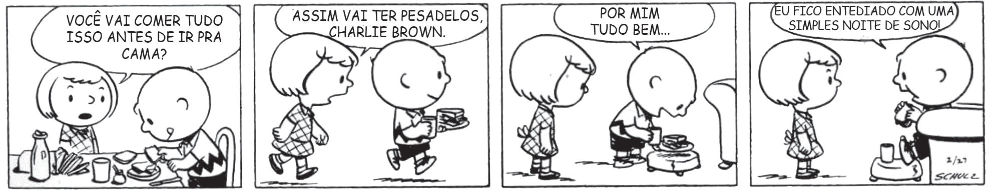
SCHULZ, Charles M. Peanuts Completo: 1950-1952. Porto Alegre: L&PM, 2010. p. 43. (P090026F5_SUP)

- (P090026F5) O que torna esse texto engraçado?
- A menina ficar preocupada com o sono do garoto.
- A menina perguntar sobre a alimentação do garoto.
- O menino achar entediante dormir sem pesadelos.
- O menino querer comer muito antes de dormir.

- (P090027F5) Nesse texto, qual trecho expressa a ideia de tempo?
A) “Você vai comer tudo isso...”.
- “... antes de ir pra cama?”.
- “Assim vai ter pesadelos,...”.
- “Por mim tudo bem...”.

5
10
15
20
O tempo é um fio

O tempo é um fio fino bastante frágil. Um fio fino que à toa escapa.
O tempo é um fio.
Tecei! Tecei!
Rendas de bilro com gentileza.
Com mais empenho franças espessas. Malhas e redes com mais astúcia.
O tempo é um fio que vale muito. Franças espessas carregam frutos. Malhas e redes apanham peixes.
O tempo é um fio por entre os dedos. Escapa o fio, perdeu-se o tempo
Lá vai o tempo como um farrapo jogado à toa!
Mas ainda é tempo!
Soltai os potros aos quatro ventos, mandai os servos de um polo ao outro, vencei escarpas, dormi nas moitas, voltai com tempo que já se foi...
LISBOA. Henriqueta. Disponível em: <http://www.antoniomiranda.com.br/poesia_infantil/henriqueta_lisboa.html>. Acesso em: 10 fev. 2013.
(P090028F5_SUP)

- (P090029F5) No último verso desse texto, o eu lírico demonstra que está
- preocupado com a ação do tempo.
- desanimado com o passar do tempo.
- com saudades do tempo passado.
D) com medo do tempo que virá.

- (P090028F5) Nesse texto, o trecho em que autor cria uma imagem para representar uma ideia é:
- “Malhas e redes com mais astúcia.”. (v. 7)
- “O tempo é um fio por entre os dedos.”. (v. 11)
- “Mas ainda é tempo!”. (v. 16)
- “voltai com tempo que já se foi...”. (v. 20)

5
10
15
Nova York proíbe venda de refrigerantes em copos grandes

A prefeitura de Nova York proibiu [...] a venda de refrigerantes em copos com mais de 473 mililitros – equivalente a 16 onças, medida usada nos EUA – nas lanchonetes, restaurantes, estádios e salas de cinema, em uma tentativa de combater a obesidade.
A Comissão de Saúde da prefeitura aprovou a proibição, que inclui todas as bebidas ricas em açúcar. Segundo o prefeito Michael Bloomberg, mais da metade dos adultos em Nova York (58%) é de obesos ou possui excesso de peso, e este problema também afeta 40% das crianças nas escolas públicas.
O consumo de refrigerantes, geralmente mais baratos que a água mineral e cujos copos não são mais caros que os pequenos, é uma das causas identificadas do problema. [...]
A iniciativa provocou críticas de moradores que a consideram uma intromissão exagerada do poder público em questões particulares. Representantes dos produtores de refrigerantes também se expressaram contrários. [...]
“Ainda não é o fim”, afirmou em nota o grupo Nova-iorquinos pela Escolha das Bebidas, que é patrocinado pela indústria de refrigerantes. A associação reuniu mais de 250 mil assinaturas contra o projeto e considera mover um processo na justiça.
“Continuaremos expressando nossa oposição a essa proibição e lutaremos pelo direito dos nova-iorquinos de tomar suas próprias decisões. E estaremos ao lado dos comerciantes que serão afetados por essas limitações arbitrárias”, dizia a nota, assinada por Eliot Hoff.
Disponível em: <http://g1.globo.com/bemestar/noticia/2012/09/nova-york-proibe-venda-de-refrigerantes-em-copos-grandes.html>.
Acesso em: 26 fev. 2013. Fragmento. (P080064F5_SUP)

- (P080064F5) Nesse texto, à respeito da venda de refrigerantes em copos grandes, a Associação dos Representantes dos Produtores de Refrigerantes e a Comissão de Saúde apresentam opiniões
A) complementares.
- divergentes.
- incoerentes.
D) similares.

- (P080071F5) Para defender sua posição sobre a proibição da venda de refrigerantes em copos com mais de 473 ml, o prefeito de Nova York faz uso de
  - conhecimentos de senso comum.
  - dados estatísticos.
  - falas de especialistas.
  - relatos de experiências pessoais.

O galo e a pedra preciosa

Um galo, que procurava, ciscando no terreiro, alimento para ele e suas galinhas, sem querer, acaba por encontrar uma pedra preciosa de grande beleza e valor.
Mas, depois de observá-la e examiná-la por alguns instantes, se volta e comenta desolado:
– Ora, ora, se ao invés de mim, meu dono tivesse te encontrado, ele decerto não iria se conter diante de tamanha alegria, e é quase certo que iria te colocar em lugar digno de adoração. No entanto, eu te achei e de nada me serves. Antes disso, preferia ter encontrado um simples grão de milho, ao invés de todas as joias do mundo!

Moral da História: A utilidade de cada coisa é o que determina seu real valor.
ESOPO. Disponível em: <http://sitededicas.ne10.uol.com.br/fabula7a.htm>. Acesso em: 25 ago. 2012. (P080062F5_SUP)

- (P080062F5) O fato que dá início a essa história é o galo
A) dizer que preferiria encontrar milho a uma joia.
B) encontrar uma pedra preciosa.
- examinar a pedra preciosa.
- procurar alimento para ele e suas galinhas.

- (P080063F5) Nesse texto, o trecho em que o autor atribui características humanas a animais é:
- “Um galo, que procurava, ciscando no terreiro, alimento para ele...”.
- “... sem querer, acaba por encontrar uma pedra preciosa de grande beleza e valor.”.
- “... depois de observá-la e examiná-la por alguns instantes, se volta e comenta desolado:...”.
- “A utilidade de cada coisa é o que determina seu real valor.”.

ATENÇÃO!
Agora, você vai responder a questões de Matemática.

- (M080448E4) Observe abaixo a planificação de um sólido.

Essa é uma planificação de qual sólido geométrico?
- Pirâmide de base quadrangular.
- Pirâmide de base pentagonal.
- Paralelepípedo.
- Cone.

- (M090357E4) Paulo atrasou o pagamento de um boleto bancário no valor de R$ 250,00. O valor desse boleto bancário depois da data de vencimento teve um acréscimo de 2%, referente à taxa de juros. Qual foi o novo valor desse boleto, pago por Paulo, após a data de vencimento?
A) R$ 245,00
B) R$ 252,00
C) R$ 255,00
D) R$ 300,00

- (M090019EX) O saldo de gols de um campeonato é calculado subtraindo o número de gols marcados pelo número de gols sofridos. Um time marcou 21 gols e sofreu 34 em um campeonato.
Qual é o saldo de gols desse time?
A) – 55
B) – 13
C) 13
D) 55

- (M080025E4) Ronaldo está lendo um livro. Na segunda-feira ele leu 12 páginas, na terça-feira 19 páginas, na quarta-feira 17 páginas, na quinta-feira 14 páginas e na sexta-feira ele leu 13 páginas.
Quantas páginas por dia, em média, Ronaldo leu nesse período?
- 75
- 55
- 15
D) 11

- (M080016E4) Observe o desenho abaixo que representa o corredor do hotel onde Mauro está hospedado.
105
104
103
102
101
110
109
108
107
106
P
o r t a
Mauro passou pela porta de entrada e avançou até que entrou em seu quarto, na 4ª porta à direita. O quarto de Mauro representado nesse desenho é o de número
A) 102
B) 104

C) 107
D) 109
BL03M09
10

- (M070016BH) Resolva a conta abaixo.
3 2
5 + 1 x 3

O resultado dessa conta é

- 39 6

- 18 5

- 19 6

D) 8 5

- (M080031C2) Observe a reta numérica abaixo.

...
– 5 – 4 – 3 – 2 – 1 0 1 2 3 4 5 ...

O número – 2,4 está localizado entre os números
- 2 e 3.
- 1 e 2.
C) – 2 e – 1.
D) – 3 e – 2.

- (M050136EX) O desenho na malha quadriculada abaixo representa o pátio de uma escola.

Sabendo-se que o lado de cada quadradinho da malha representa 2 metros, quantos metros de tela serão necessários para cercar esse pátio?
- 28
- 40
- 56
D) 80

- (M080331B1) O quadrilátero que possui 4 lados com o mesmo comprimento e diagonais perpendiculares de medidas diferentes é o
A) losango.
B) quadrado.
- retângulo.
- trapézio.

- (M070022C2) Observe os desenhos abaixo.

r r r r
I II III IV

Qual desses desenhos possui simetria em relação à reta r?
- I
- II
- III
- IV

- (M090407E4) Uma professora de Artes propôs uma atividade para sua turma de 32 estudantes. A atividade consistia em confeccionar as bandeiras dos países participantes da Copa do Mundo de Futebol. Para isso, a professora forneceu uma faixa de tecido com 14,4 metros de comprimento que deveria ser repartida igualmente para todos os estudantes da turma.
Qual é o comprimento do pedaço de tecido que cada estudante recebeu?
- 4,50 metros.
- 2,22 metros.
- 0,22 metros.
D) 0,45 metros.

- (M080012C2) Resolva a expressão numérica abaixo.
( – 2)5 – 5( – 2)

O resultado dessa expressão é
A) – 54
B) – 22
C) 22
D) 42

- (M090414E4) O gráfico abaixo apresenta a situação de uma turma com 40 estudantes de uma escola ao final do ano letivo.
14
12
Número de alunos
10
Homens

Mulheres
8
6
4
2

0
Aprovados Reprovados

A tabela que melhor representa esse gráfico é
A)
Situação | Número de alunos
 | Homens | Mulheres
Aprovados | 13 | 12
Reprovados | 4 | 11

B)
Situação | Número de alunos
 | Homens | Mulheres
Aprovados | 12 | 13
Reprovados | 11 | 4

C)
Situação | Número de alunos
 | Homens | Mulheres
Aprovados | 13 | 4
Reprovados | 12 | 11

D)
Situação | Número de alunos
 | Homens | Mulheres
Aprovados | 4 | 11
Reprovados | 13 | 12

ATENÇÃO!
Agora, você vai responder a questões de Língua Portuguesa.

Leia os textos abaixo.

Texto 1
5  10  15 | Maria Fumaça é movida a óleo de fritura usado  A Locomotiva 4960 – famosa Maria Fumaça dos EUA que faz passeios turísticos pelo Grand Canyon – já é uma idosa de 90 anos, mas não foi por isso que ela se aposentou em 2008: o trem estava poluindo em excesso o meio ambiente e, por isso, teve que parar de circular há cerca de cinco anos.  A notícia entristeceu os turistas, que pensaram que nunca mais teriam a chance de andar na famosa Maria Fumaça 4960, mas eis que a locomotiva ressuscitou graças ao óleo de cozinha que sua mãe usa em casa para fritar batatinhas. Dá para acreditar? Pesquisadores dos EUA desenvolveram uma técnica que utiliza o óleo de cozinha usado como combustível para movimentar o trem, que pesa mais de 100 toneladas.  Além de não poluir o meio ambiente, o combustível inusitado ajuda a resolver outro problema ambiental bastante grave: o descarte incorreto de óleo de cozinha usado. Muita gente tem o (péssimo) hábito de jogar o resíduo pelo ralo da cozinha, mas essa atitude faz muito mal à natureza. Um litro de óleo jogado pela pia polui 25 mil litros de água. Olha só o tamanho do estrago... O ideal é encaminhar esse resíduo para reciclagem ou, então, usá-lo para colocar a Maria Fumaça 4960 para funcionar, como fizeram os pesquisadores dos EUA. [...]  Disponível em: <http://planetasustentavel.abril.com.br/planetinha/fique-ligado/maria-fumaca-4960-movida-oleo-fritura-  usado-738096.shtml>. Acesso em: 12 abr. 2013. Fragmento.
Texto 2
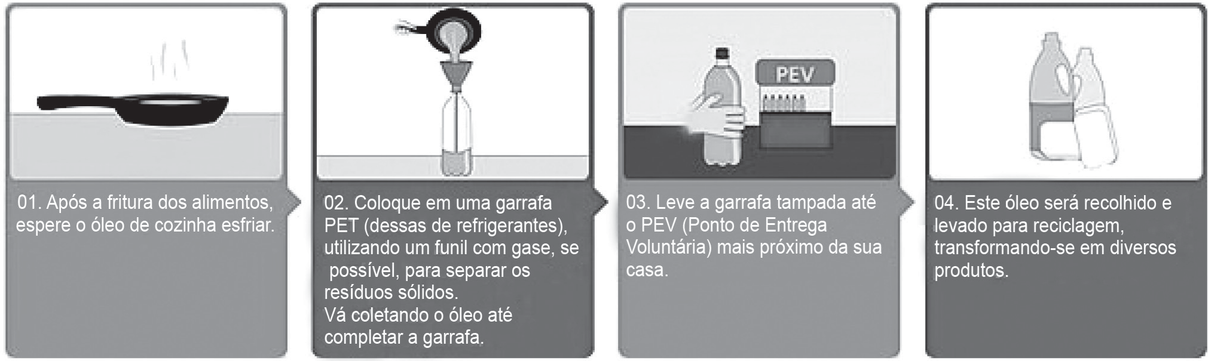
Disponível em: <http://migre.me/e5uPW>. Acesso em: 12 abr. 2013.
(P090039F5_SUP)

- (P090039F5) Qual é a informação comum a esses dois textos?
- A reciclagem do óleo de cozinha usado.
- A utilização do óleo de cozinha como combustível.
- O hábito de jogar o óleo de cozinha no ralo da pia.
- O local para a reciclagem de óleo de cozinha.

- (P090040F5) O Texto 1 é um exemplo de
A) artigo de opinião.
- guia turístico.
- notícia.
- relatório.

- (P090041F5) No Texto 1, no trecho “... usá-lo para colocar a Maria Fumaça 4960 para funcionar,...” (ℓ.14-15), o termo em destaque faz referência à palavra
A) trem.
- combustível.

- ralo.
- resíduo. 14
BL03P09

Leia novamente os textos “Maria Fumaça é movida a óleo de fritura usado” e “01. Após a fritura...” para responder às questões abaixo.

- (P090043F5) No Texto 1, a passagem que apresenta uma opinião do autor do texto é:
- “... o trem estava poluindo em excesso o meio ambiente...”. (ℓ. 3)
- “... a locomotiva ressuscitou graças ao óleo de cozinha...”. (ℓ. 6-7)
- “Pesquisadores dos EUA desenvolveram uma técnica...”. (ℓ. 7-8)
- “Muita gente tem o (péssimo) hábito de jogar o resíduo...”. (ℓ. 11-12)

- (P090042F5) De acordo com o Texto 1, a locomotiva Maria Fumaça se aposentou em 2008 porque
- era muito antiga.
- era muito pesada.
- poluía o meio ambiente.
- utilizava óleo de cozinha.

- (P090044F5) No Texto 1, no trecho “... mas essa atitude faz muito mal à natureza.” (ℓ. 12-13), o termo destacado estabelece uma relação de
A) adição.
- conclusão.
- explicação.
- oposição.

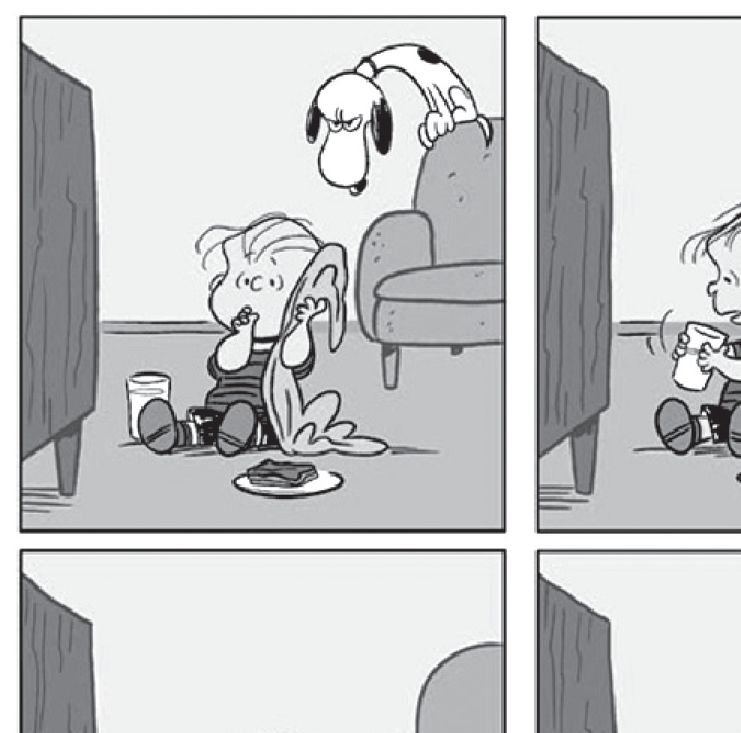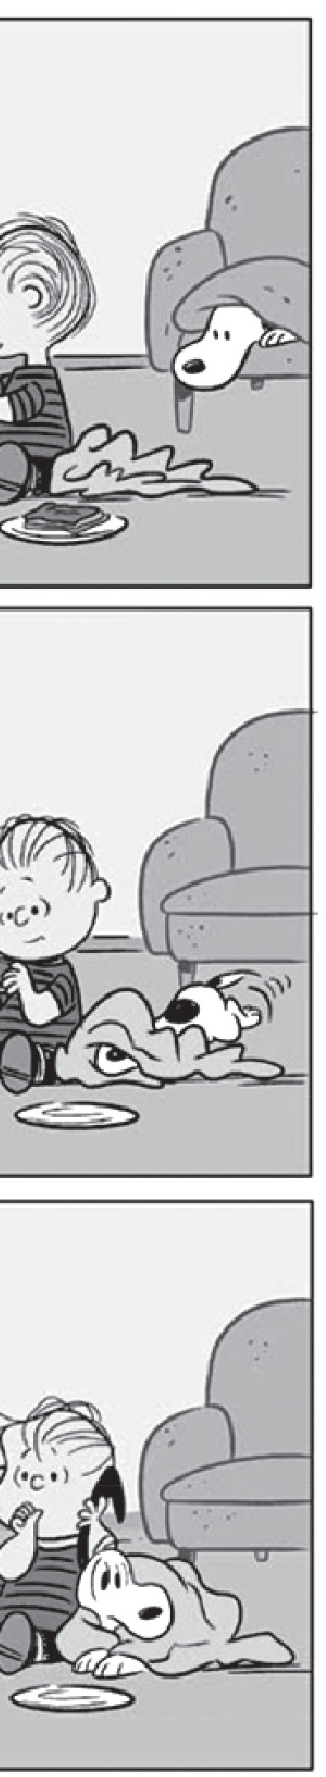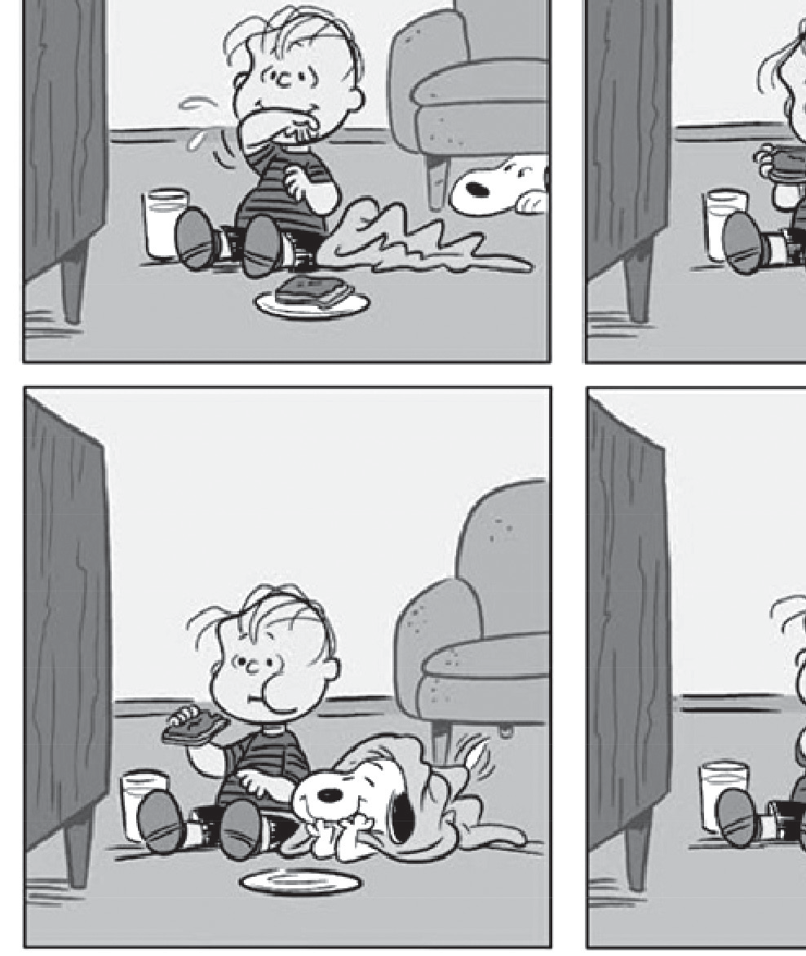Leia o texto abaixo.
Disponível em: <http://gallery.mailchimp.com/9d17c9217240226bbc79d6750/images/Happiness_is_a_Warm_Puppy_Charlie_Brown_Preview_
Page_05.jpg>. Acesso em: 16 out. 2013. (P090045F5_SUP)
- (P090045F5) De acordo com esse texto, o menino
- não percebeu a aproximação do cachorro.
- não quis brincar com o cachorro.
- preparou a coberta para o cachorro.
- tentou esconder a comida do cachorro.

5
10
Primeiras notas

[...] Até pouco tempo, o ano letivo era dividido, na maioria das escolas, em quatro bimestres. Isto dava uma certa folga para o aluno que, caso não fosse bem nas primeiras notas (estava só esquentando), ainda tinha outras três oportunidades. No entanto, os bimestres eram mais apertados – a cada dois meses o aluno tinha que fazer provas, trabalhos, recuperações e tudo o que envolvia a conquista de notas para ser aprovado para a série posterior.
Atualmente, encontramos escolas bimestrais, trimestrais e semestrais. A divisão não importa, o que interessa é que as primeiras notas podem ser um indicador para a escola, aluno e pais de como estão indo as coisas no tocante ao aprender para aquela criança ou adolescente. Mais do que ser um índice para aprovação ou reprovação do aluno, as notas podem indicar se as coisas estão caminhando dentro do esperado. Elas não são absolutas nisso, pois aprender vai além de tirar notas nas provas. Mas ainda assim, não deixa de ser um índice importante. [...]
Disponível em: <http://g1.globo.com/Noticias/Vestibular/0,,MUL606719-5604,00-OPINIAO+PRIMEIRAS+NOTAS.html>. Acesso em: 11 fev. 2013.
Fragmento. (P090046F5_SUP)

- (P090046F5) Um argumento usado pelo autor desse texto para defender a importância das notas é:
  - “... dava uma certa folga para o aluno que, caso não fosse bem nas primeiras notas (estava só esquentando), ainda tinha outras três oportunidades.”. (ℓ. 2-3)
  - “... a cada dois meses o aluno tinha que fazer provas, trabalhos, recuperações...”. (ℓ. 4-5)
  - “Mais do que ser um índice para aprovação ou reprovação do aluno, as notas podem indicar se as coisas estão caminhando dentro do esperado.”. (ℓ. 10-11)
  - “Elas não são absolutas nisso, pois aprender vai além de tirar notas nas provas.”. (ℓ. 11-12)

- (P090047F5) De acordo com esse texto, o ano letivo dividido em quatro bimestres dá mais facilidade ao aluno que tira notas baixas nas primeiras provas, porque ele
- é aprovado para a série posterior.
- precisa fazer provas a cada dois meses.
C) tem outras três oportunidades.
D) tem um índice para aprovação ou reprovação.

5
10
15
Caruaru, no agreste de Pernambuco, vai bem além das festas juninas e surpreende com um dos mais importantes centros artísticos do Nordeste

Caruaru não foi feita para viajantes amadores, muito menos para aqueles acostumados com o turismo de fácil assimilação dos tours apressados de um dia, como os que acontecem em alguns destinos do litoral nordestino.
Localizada em pleno agreste pernambucano, “nas entranhas do nordeste” como descreveu certa vez um cordelista local, essa cidade a 130 km de Recife custa a conquistar os mais apressados e vai se deixando revelar aos poucos. Sua gente é tão cativante quanto os bonecos de barro de Vitalino, o mestre que colocou a região na rota internacional da arte figurativa; suas histórias são tão variadas quanto a (agradável) prosa sem fim de personagens históricos como o Mestre Eudócio, considerado Patrimônio Vivo de Pernambuco; e seu ritmo é tão alucinado quanto a poesia de cordel ou o duelo dos antigos repentistas da feira mais famosa do Brasil.
Que fique bem claro desde o início: o centro dessa cidade de pouco mais de 300 mil habitantes oferece poucos atrativos turísticos fora da época da Semana Santa e do famoso São João. No entanto, um mergulho em suas manifestações culturais faz do destino uma das mais interessantes e ricas viagens em todo o estado. E avisem logo aos desinformados: opções não devem faltar. [...]
Disponível em: <http://viagem.uol.com.br/guia/cidade/caruaru.jhtm>. Acesso em: 18 out. 2013. Fragmento. (P080023F5_SUP)

- (P080027F5) No trecho “... um mergulho em suas manifestações culturais...” (ℓ. 14), o termo destacado faz referência à palavra
A) Caruaru.
B) Recife.
C) Pernambuco.
D) Brasil.

- (P080024F5) No trecho “Que fique bem claro desde o início: o centro dessa cidade de pouco mais de
300 mil habitantes oferece poucos atrativos turísticos...” (ℓ. 12-13), os dois-pontos foram utilizados para
- anunciar uma fala.
- destacar uma frase.
- inserir uma explicação.
- marcar uma opinião.

- (P080025F5) A finalidade desse texto é
A) descrever uma cidade.
B) fazer um convite.
C) ensinar um procedimento.
D) narrar um acontecimento.

- (P080023F5) No trecho “E avisem logo aos desinformados: opções não devem faltar.” (ℓ. 15-16), a palavra destacada foi usada para
- expressar um desejo.
- fazer uma recomendação.
C) indicar uma ordem.
D) marcar um pedido.

